**江苏省仪征中学2024-2025学年度第二学期高一语文学科导学案**

**《庖丁解牛》第一课时**

研制人：周建芸 审核人：高新艳

班级 姓名 学号 授课日期：

**本课在课程标准中的表述：**

继承和弘扬中华优秀传统文化，体会中华文化的核心理念和人文精神，领略传统智慧，培养理性精神。了解儒家、道家思想特征，领会诸子散文论事说理的技巧和不同的表达风格。领会史传散文在叙事写人方面的艺术手法，正确认识历史人物和历史事件。

**一、内容导读**

1.庄子其人

庄子（约前369—前286），战国中期思想家、哲学家、文学家。姓庄，名周，宋国蒙人。庄子是继老子之后，战国时期道家学派的代表人物。代表作《庄子》（又被称为《南华经》），阐发了道家思想的精髓，发展了道家学说，使道家成为对后世产生深远影响的哲学流派。后世将他与老子并称为“老庄”，他们的哲学为“老庄哲学”。据传庄子尝隐居南华山，卒葬南华山，故唐玄宗天宝初于天宝初年被诏封为南华真人，其书《庄子》被奉为《南华真经》。

2.《庄子》其书

《庄子》现存33篇：《内篇》7篇、《外篇》15篇、《杂篇》11篇。其中，《内篇》一般认定是庄子自撰，《外篇》《杂篇》出于庄子门人及后学之手。庄子的散文想象奇妙，构思巧妙，意境开阔，描绘生动，善于用寓言和比喻，具有浪漫主义的艺术风格，对后世语言有很大影响。其超常的想象和变幻莫测的寓言故事，构成了庄子特有的奇特的想象世界。鲁迅先生说：“其文则汪洋辟阖，仪态万方，晚周诸子之作，莫能先也。”

3.庄子轶事

①濠梁之辩

庄子和朋友惠施在濠水的一座桥上散步。庄子看着水里的儵鱼说：“儵鱼在水里悠然自得，这是鱼的快乐啊！”

惠施说：“你不是鱼，怎么知道鱼的快乐呢？”

庄子说：“你不是我，怎么知道我不知道鱼的快乐呢？”

惠施说：“我不是你，固然不知道你；你不是鱼，你不知道鱼儿的快乐，也是完全可以断定的。”

庄子说：“请回到我们开头的话题。你说‘你怎么知道鱼的快乐呢’这句话，就是已经知道了我知道鱼的快乐而问我，而我是在濠水河边上知道的。”

②鸱得腐鼠

惠施在大梁做魏国的国相，庄子去看望他。有人告诉惠施说：“庄子到大梁来，是想取代你做宰相。”于是惠施非常害怕，在国都搜捕了庄子三天三夜。

庄子前去见惠施，说：“南方有一种鸟，它的名字叫鹓鶵，你知道它吗？那鹓鶵从南海起飞，飞到北海去，不是梧桐树不栖息，不是竹子的果实不吃，不是甜美的泉水不喝。在此时猫头鹰拾到一只腐臭的老鼠，鹓鶵从它面前飞过，猫头鹰仰头看着，发出‘喝！’的怒斥声。现在你也想用你的魏国(相位)来吓我吗？”

③庄周梦蝶

故事出自《庄子·齐物论》，说庄周梦见自己变成一只蝴蝶，飘飘荡荡，十分轻松惬意。他这时完全忘记了自己原本是庄周。

过了一会儿，他醒来了，惊惶不定之间，对自己还是庄周感到十分惊奇疑惑。他认真地想了又想，不知道是庄周做梦变成了蝴蝶，还是蝴蝶做梦变成了庄周。庄周与蝴蝶必定是有区别的。这就可叫作物我的交合与变化。

4.背景展示

《庖丁解牛》节选自《庄子•养生主》，这是一篇谈养生之道的文章。“养生主”，意思就是养生的要领。庄子认为，养生之道重在顺应自然。全文以庖丁解牛比喻人之养生，说明对待客观事物要“因其固然”“依乎天理”，要“以无厚入有间”，就能“游刃有余”，避开是非和矛盾的纠缠。庄子的哲学思想，体现在本文的字里行间，表面上看，虽是在谈论养生，实际上是在表现作者的哲学思想和价值追求。

5.相关成语

①游刃有余：现代人使用它来比喻技术熟练高超，做事轻而易举。

②目无全牛：一般用来指技艺达到极其纯熟的程度，达到得心应手的境界。

③踌躇满志：文中是悠然自得，心满意足的意思。踌躇，一般用于形容犹豫不决的样子。踌躇满志，指对自己取得的成就洋洋得意的样子。

④切中肯綮：切中,正好击中. 肯綮,是指骨肉相连的地方,比喻最重要的关键.

切中肯綮是指解决问题的方法对，方向准，一下子击中了问题的要害，找到了解决问题的好办法。

⑤批郤导窾——批：击；郤：空隙；窾：骨节空处。从骨头接合处批开，无骨处则就势分解。

⑥善刀而藏：善：拭；善刀：把刀擦干净。将刀擦净，收藏起来。比喻适可而止，自敛其才。

**二、素养导航**

1.初步掌握诵读的规则，通过朗读提升背诵效果。

2.积累文言知识，理清文章结构。

**三、问题导思**

1.解释文中加粗字的含义。

**庖丁**（ ）为（ ）文惠君**解**（ ）牛，手**之**（ ）**所触**（ ），肩之所倚，足之所履（ ），膝之所踦（ ），**砉**（ ）然**向**（ ）然，**奏**（ ）刀**騞**（ ）然，莫不**中**（ ）音。**合于**（ ）《桑林》之舞，**乃**（ ）中《经首》之**会**（ ）。

文惠君曰：“**嘻**（ ），善哉！技**盖**（ ）至此乎？”

庖丁**释**（ ）刀对曰：“臣之所好者道也，进**乎**技矣（句式： ）。始臣之解牛之时，所见无非牛者。三年之后，未尝见全牛也。方今之时，臣以神**遇**（ ）而不以目视，**官知**（ ）止而**神欲**（ ）行。依乎**天理**（ ），**批**（ ）大**郤**（ ），**导**（ ）大**窾**（ ），**因**（ ）其（ ）**固然**（ ），**技（** **）经**（ ）**肯綮**（ ）之未**尝**（ ），而况大**軱**（ ）乎！良庖岁**更**（ ）刀，割也；**族**（ ）庖月**更**刀，折也。今臣之刀十九年矣，所解数千牛矣，而刀刃若新发于**硎**（ ）。彼节者有**间**（ ），而刀刃者无厚；以无厚入有间，**恢恢乎**（ ）其于游刃必有余地矣！是以十九年而刀刃若新发于硎。**虽然**（ ），每至于**族**（ ），吾见其难为（音： ），怵然为（音： 义 ）戒，视为（ ）止，行为迟，动刀甚微。**謋**然（ ）已解，如土**委**（ ）地。提刀而立，为之四顾，为之踌躇满志，**善**（ ）刀而藏之。”

文惠君曰：“善哉！吾闻庖丁之言，得**养生**（ ）焉。”

2.读准并识记字音。

庖（páo）丁 膝之所踦（yǐ） 砉（huā）然向然

奏刀騞（huō）然 技盖（hé）至此乎 批大卻（xì）

导大窾（kuǎn） 技经肯綮（qìng） 而况大軱（gū）乎

新发于硎（xíng） 彼节者有间（jiàn） 怵（chù）然为戒 謋（huò）然已解

3．下面是本文的结构导图，请结合文本填出空缺处的内容。

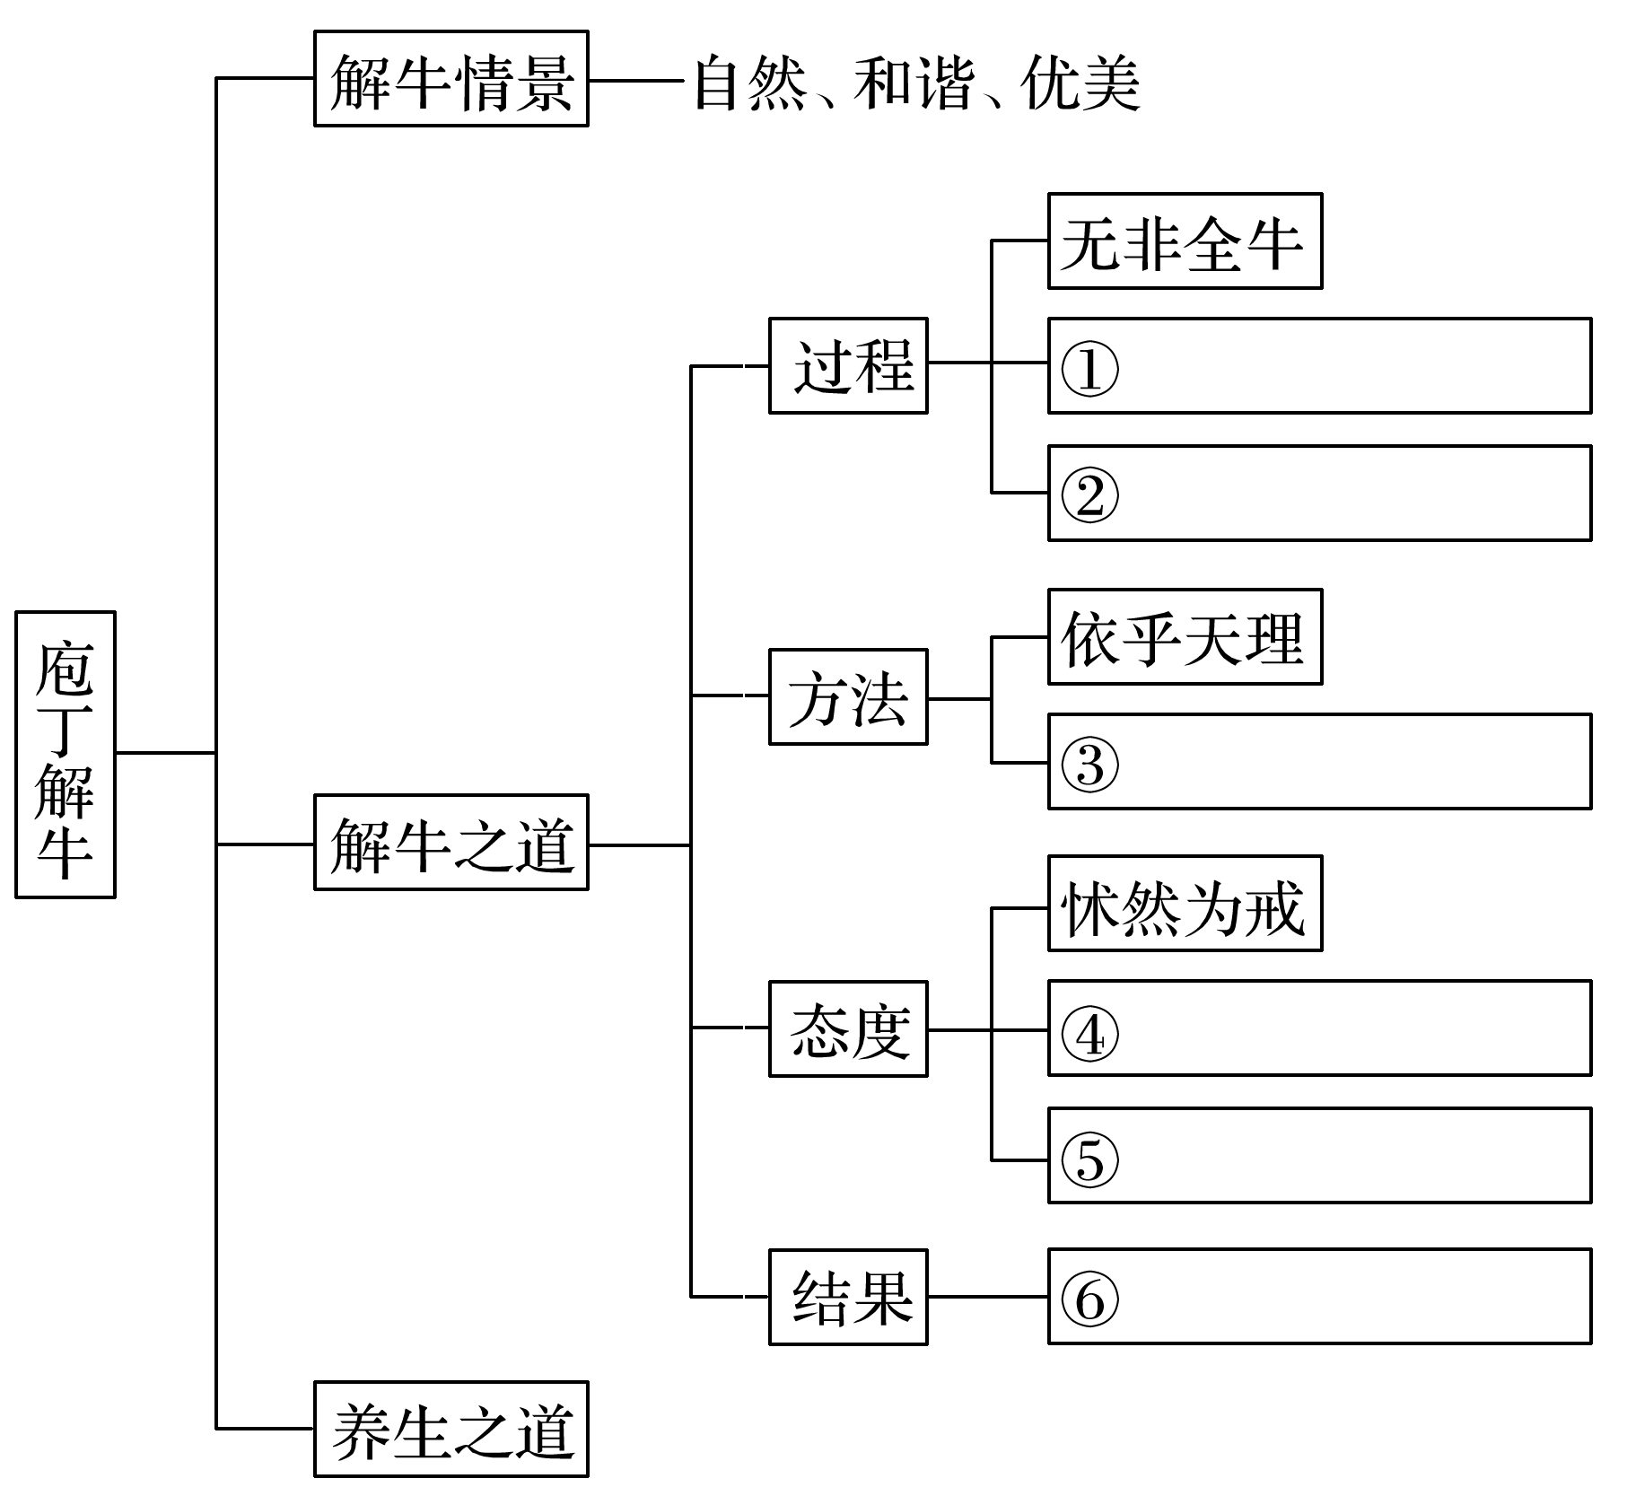

4.文中哪一部分写解牛的？怎样写解牛的？

5. 根据文意分析庖丁成长的三个阶段。

**四、总结拓展**

描写庖丁解牛的场面，在这里作者运用大胆的夸张和生动的比喻，把庖丁解牛的高超技术写得简直如入化境。从绘形和摹声两个方面运用大胆的夸张和生动的比喻，把解牛场面作了诗意化处理。解牛时的动作姿态——连用5个动词：总的动作描写是“解”，然后分别是手“触”、肩“倚”、足“履”、膝“踦”——这一系列的艺术化、舞蹈化了的动作描写，已初见庖丁解牛技术的娴熟。

**江苏省仪征中学2024-2025学年度第二学期高一语文学科作业**

**《庖丁解牛》第一课时**

研制人：周建芸 审核人：高新艳

班级 姓名 学号 时间： 作业时长：45分钟

**一、巩固导练**

1.找出下列句子中的通假字，并解释。

①砉然向然： ②技盖至此乎：

③批大郤： ④善刀而藏之：

2. 找出下列句中的古今异义，并写出古义。

（1）所见无非全牛 （2）依乎天理

（3）虽然，每至于族 （4）视为止，行为迟

（5）每至于族 （6）吾见其难为

（7）因其固然

3.判断下列句子所属的文言句式

①技经肯綮之未尝 ②族庖月更刀，折也

③而刀刃若新发于硎 ④臣之所好者，道也。

⑤合乎《桑林》之舞

4.指出下列活用的字，并解释。

①以无厚入有间

②良庖岁更刀

③族庖月更刀

**二、拓展导练**

阅读下面的文字，完成小题。

庄子：一个飞翔的人

朱以撒

深秋，在商丘的土地上走动，抬眼便可望见脱光绿叶的枝条，看到挂在树杈上的一个个空巢。巢的主人都往南方过冬去了，它们有着矫健弹性的翅膀，随着时节的转凉，毅然起飞，抛弃当时辛劳筑就的巢。巢无法跟着飞翔，随着黄叶落尽而暴露无遗，秋风秋雨扑击着它，空巢就日渐一日地残破了。

这时我想起商丘的一个古人——庄子。庄子和远行的鸟一样，善于飞翔。

我接触庄子的文字是在读大学的时候。当时把他的作品和老子、孔子、孟子、韩非子的作品比较起来读。我一直觉得这些文字如与庄子的文采相比，毫无疑问是素了些。尽管社会后来的发展明显地循孔说来立名立言，可是要让自己怡悦和自在一些，则不妨多多翻动庄子的文墨，在这里，我们可以知道这只大鸟如何飞翔。

飞翔的庄子是因为他极少牵绊，以至于他的思绪上九天下九渊无所不达。他的笔墨华章，我一直以为是梦境行程中的记录，那么窈兮冥兮，总是染上一层梦魇、梦幻般的色彩，创造出超现实的幻觉氛围来。那时候的人自然属性那么浓郁，科学的利器离他们那么遥远，才生出这样的浪漫情调。那些千奇百怪的形象，汇聚于庄子笔下，浩渺阔大又幽微蕴藉，也许有人要说庄子一定过着十分优渥的日子，闲来无事爱胡思乱想。错了，庄子的日子潦倒得很，“处穷闾陋巷，困窘织屦，槁项黄馘”，奇妙的想象却由此而生而长。庄子是那般地崇尚宇宙自然自我创造的“天籁”“天乐”，他的自然主义审美情怀得到了很大的释放，无遮无拦、无始无终。

现在我们读庄子，大抵哈哈一笑而过，日子是越过越实在了。

像庄子这般心灵善飞的人，是那个善于表现的时代的硕果。那个时节是我们情感上牵绊颇深的时节，百家争鸣，百花齐放，极一时之秀。庄子是那时的一首诗，一首自由磅礴的灵气冲天的长诗。庄子是异于常人的，他的笔墨里，不时出现一系列怪状错落的意象，姑射山神人、蝴蝶、水、镜，都成了超时空的象征。而现实中的他，即便是夫人过世，也敲着瓦盆歌唱。他眼中的死与生相等，都无所谓忧乐。这是常人难以理喻的。那个时节的人用他们争鸣的高低声响，张扬着他们的个性，让我们难以忘记。

在我记住庄子的这个深秋，也记起了屈原。从生命的状态上说，屈原也算是一个能够飞翔的人。不同的是屈原不像庄子飞翔得那般轻松自如，他的牵挂太沉重了，他的心灵戴着镣铐在飞，不惜以自己的血肉之躯掮住那已经走向衰败的楚国车轮。可是谁来顾念他那逝水流年呢，他的放逐成为必然。屈原是在远离朝廷后开始心灵飞翔的，洞庭、沅水、辰阳、溆浦、湘水还有汨罗江，那时是这么的水天相接或地广人稀，他的心境也变得阔大起来。朝廷是回不去的，思路却异常发达和奇诡，他的笔下涌现出许多神灵仙人、虬龙鸾凤、香草美人。他让自己也生活在这个由自己想象编织成的意象世界里，自己也能饮朝露、食落英，浑身佩戴着江离、辟芷、芰荷、芙蓉，散发着清香，宛若神仙一般。这个时候，应该是屈原最快乐的时候。他在这个瑰丽的世界飞翔的时日毕竟短而又短，泽畔行吟，夕阳古道，总是让他听到鼙鼓动地干戈交响，这时他飞翔的翅膀就如同灌满了铅，再也难以动弹了。

如果说庄子的处世有一种怡然自得和自由不羁的平民气味，那么屈原的处世则很有几分英雄主义的色彩。在飞翔的高度上，两人都是乘奔御风的高手，这使我们翻开他们的文字，一不小心就坠入字里行间，不能自已。庄子死了，屈原也死了。庄子之死无疑属于喜剧，他的死如同他的梦，化蝶翩翩而去；屈原之死必然是一个悲剧，他是由于绝望而去死的，有责任感的屈原不是让自然界的代谢法则来执行，而是自己中断了生命的延伸，以至今人提起屈原颇感沉重。

在古文人的许多辞章里，我抚摸到了他们各种各样的梦。时光绵长得让人晕眩，庄子和屈原的梦就越发瑰丽诱人，耐得住今人慢慢咀嚼。明显的是今人的翅膀上牵绊越来越多了，浪漫地飞翔真有些为难。我们也越来越少做梦了，那种岁月深处的古典浪漫已经被现代的潮水浸湿了翅羽，成了一道遥远的梦影。(有删改)

1．下列对本文相关内容的理解，不正确的一项是(3分)(　　)

A．在作者眼中，庄子是“一只鸟”“一首诗”，是因为庄子身上呈现出的超乎常人的灵气深深吸引和打动了同样具有浪漫主义气息的作者。

B．作者说他大学时，把庄子的作品和老子、孔子、孟子、韩非子的作品比较起来读，但他觉得这些文字与庄子的文采相比，“毫无疑问是素了些”，由此可见，他更喜欢庄子，这是因为庄子的文章让作者怡悦与自在。

C．文章在突出庄子本身具有与众不同性情的同时，还强调了他所处的时代对他的影响，可以说时代造就了庄子的灵魂，庄子彰显了时代的精神。

D．文章谈的虽然是历史上庄子和屈原的“飞翔”，但是其目的是在于引起“今人”的思考，希望现代社会多一份宽松与自由，希望现代人多一份怡悦和浪漫。

2．下列对本文艺术特色的分析鉴赏，不正确的一项是(3分)(　　)

A．“庄子和远行的鸟一样，善于飞翔”用拟人的手法形象地描摹了庄子的文章语言的特点和庄子的人格精神。

B．“他的心灵戴着镣铐在飞”用比喻的方式生动地展现了屈原所描摹的理想世界中附着着其不自由的色彩。

C．文章由鸟儿的飞翔想到庄子的“飞翔”，再想到屈原的“飞翔”，行文深入浅出，脉络自然清晰，内容丰富厚实。

D．本文充满意蕴，这得益于作者运用了丰富的联想和想象。由表及里的联想使人们对庄子的认识逐步深入，文章的主旨也在此中得以深化。

3．文章题目是“庄子：一个飞翔的人”，但为什么要用大量的篇幅写屈原？(4分)

4．这篇散文的结尾段令人回味，请欣赏它的妙处。(6分)

★**三、选做题**

阅读下面的文字，完成各题。

近日，一批老科学家留下的手稿在互联网上广为传播，其中，有“两弹一星”元勋黄纬禄院士的【甲】 《微分方程笔记》，每一个字都工整得有如印刷体；有著名植物分类学家王文采院士的手绘彩色植物图，每一幅图都【乙】跃然纸上，不逊于工笔画作；还有数学家周毓麟院士的书信，信中对后生晚辈的【丙】垂问具体到 “另起一行的数学公式是否该退两格”的问题⋯⋯这些手稿折射出老一辈科学家严谨的治学态度。

实际上，这些手稿的流传，得益于一项抢救历史资料的工作，即“老科学家学术成长资料采集工程”。这项工程由中国科学技术协会联合11个部委启动，着眼于80岁以上、学术经历丰富、功勋卓著的老科学家，力求真实反映自【丁】二十世纪二十年代以来中国科技发展情况，丰富我国的科技史文献。

截至统计时间，采集工程已经搜集到600余位科学家的手稿、书信等实物原件7万余件，视频、音频等数字化资料数十万卷。研究这些资料，不仅能了解科学家的学术成长历程；又能厘清中国现代科学发展的脉络，为创新打好进一步的基础。

1.对文中画横线处的修改，不正确的一项是（ ）(3分)

A.【甲】处，将“《微分方程笔记》”的书名号去掉。

B.【乙】处，将“跃然纸上”改为“呼之欲出”。

C.【丙】处,将“垂问”改为“指导”。

D.【丁】处，将“二十世纪二十年代”改为“20世纪20年代”。

2.文中画波浪线的部分有语病，请进行修改，使语言表达准确流畅。可少量增删词语，不得改变原意。(3分)

3.学校将举办老科学家手稿展览活动，请拟写一条宣传标语。要求：包含“手稿” “科学”两个关键词，句式对仗，不超过20字。(3分)

**四、补充练习**

阅读下面的文字，完成各题。

前天我同两个女孩到西湖山中游玩，天忽下雨。我们仓皇奔走，看见前方有一小庙，庙门口有三家村，其中一家是开小茶店的。我们趋之如归。茶店虽小，茶也要一角钱一壶。但在这时候，即使两角钱一壶，我们也不嫌贵了。

茶越冲越淡，雨越落越大。最初因游山遇雨，觉得扫兴；这时候山中阻雨的一种寂寥而深沉的趣味牵引了我的感兴，反觉得比晴天游山趣味更好。然而两个女孩子不解这种趣味，只是怨天尤人，苦闷万状。

茶博士坐在门口拉胡琴。可惜他拉了一会就罢。为了安慰两个女孩子，我就去向茶博士借胡琴。两个女孩很欢喜。“你会拉的?你会拉的?”我就拉给她们看。在山中小茶店里的雨窗下，我用胡琴从容地拉了种种西洋小曲。两女孩和着了歌唱，好像是西湖上卖唱的，引得三家村里的人都来看。一个女孩唱着《渔光曲》，要我用胡琴去和她。我和着她拉，三家村里的青年们也齐唱起来，一时把这苦雨荒山闹得十分温暖。胡琴这种乐器很有意思。它在我国民间流行，剃头店里有之，裁缝店里有之，江北船上有之，三家村里有之。倘能多造几个简易而高尚的胡琴曲，使像《渔光曲》一般流行于民间，其艺术陶冶的效果，恐比学校的音乐课广大得多呢。

1.第一段以现代汉语为主，夹杂了“天忽下雨”“仓皇奔走”“趋之如归”等文言表达，请分析这样写的效果。(4分)

2.文中画横线句既写出阻雨时间之久，又有音乐美，这种效果是如何取得的?请简要分析。(3分)

3.文中画波浪线句使用了排比修辞，请分析其结构特点及表达效果。(4分)